 Προτάσεις για τη γιορτή της μητέρας

Μπορείτε να χρωματίσετε τις καρδούλες όπως θέλετε και τα γραμματάκια. Μπορείτε να το εκτυπώσετε και να το μεταφέρετε σε ένα χαρτόνι, να το κολλήσετε, να το κόψετε στις διακεκομμένες γραμμές και να το χαρίσετε στις μανούλες σας.

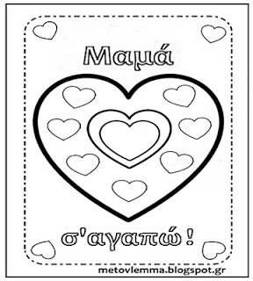

Μπορείτε να ζωγραφίσετε τις καρδούλες και τα λουλουδάκια:

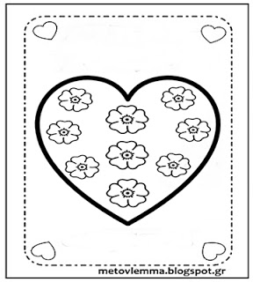

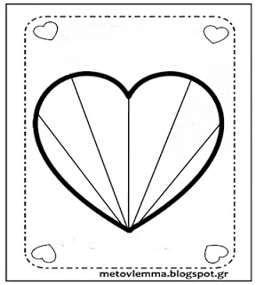

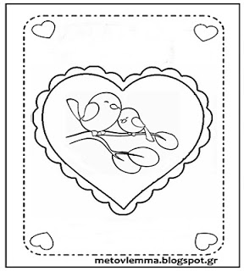

Μπορείτε να μεταφέρετε και να αντιγράψετε τα γράμματα στις καρδούλες: 